Hvilken mikrobe er jeg?
Mikroorganismer: Innføring
Gå til www.e-bug.eu/no-no
28
Det er tre forskjellige typer mikrober – bakterier, virus og sopp.

Skjønner du ut fra

Jeg heter Staphylococcus. Jeg har rund form, og jeg liker å leve i nesen eller armhulen din. Hvis jeg lever på huden din, kan du få prikker. Hvis du får meg i blod- omløpet, kan du bli syk. Hva er jeg?
Staphylococcus er en:

Jeg heter Lactobacillus. Folk kaller meg «vennlig» fordi jeg gjør om melk til yoghurt. Når du spiser meg i yoghurt, lever jeg i tarmene dine og hjelper deg med å fordøye annen mat. Hva er jeg?
Lactobacillus er:

Jeg kalles en dermatofytt, og jeg liker å leve på huden. Jeg liker særlig å leve på fuktige steder som mellom tærne på svette føtter. Når jeg lever der, gir jeg folk fotsopp. Hva er jeg?
Dermatofytter er:

bildene og beskriv-

elsene hvilken mikrobe som er hvilken?
mikrober
å finne svaret

Jeg heter SARS-CoV-2 selv om noen kaller meg covid-19. Folk liker meg virkelig ikke fordi de blir skikkelig syke av meg. Jeg sprer meg lett fra person til person gjennom hosting og nysing. Hva slags mikrobe er jeg?
SARS-CoV-2 (covid-19) er:
Jeg heter Penicillium, og du finner meg på gamle appelsiner eller gammelt brød. Det er jeg som får dem til å se mugne ut. Menne- skene bruker meg til å lage en antibiotika kjent som penicillin som kan gjøre dem bedre, men bare av bakterieinfeksjoner. Hva er jeg?
Penicillium er:
Jeg heter Campylobacter. Jeg har en fin spiralform, og jeg liker å leve i kyllinger, men hvis jeg kommer meg ned i magen din, sørger jeg for at du blir svært syk – jeg kan gi deg diaré. Hva er jeg?
Campylobacter er:

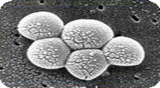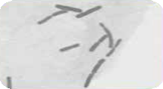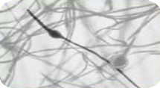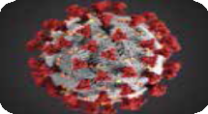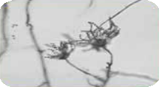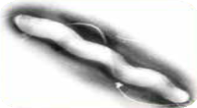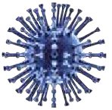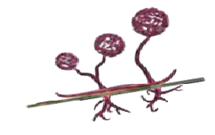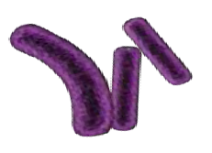
EA2 - Hvilken mikrobe er jeg?

